一、填充題，(呼吸運動)請依提示答案，將正確答案填入空格中 (每題1分，共22分)

左 | 氣管 | 16-18 | 胸腔體積變化 | 肺泡 | 二氧化碳 | 1萬元
右 | 咽 | 肺 | 3人 | 心絞痛 | 支氣管 | 病毒
氧氣 | 喉 | 呼吸運動 | 2千元 | 細菌 | 鼻 | 二手菸
1.生物體進行呼吸作用時，將 供身體細胞使用，並排出 。
2.一般正常成年人於安靜狀態下，每分鐘呼吸次數約 次。
3.氣體經由呼吸器官，包括 、 、 、
、 、 細支氣管等而後進入肺臟的 ，
進行氣體交換，稱為 。
4. 不具肌肉，無法主動收縮，所以呼吸運動需藉由 帶動空氣進出。
5. 人類的肺分 、 兩部分，容納肺的封閉空腔稱為胸腔，藉橫膈膜而
與腹腔分開。
6. 5%的肺癌患者與吸 有關。
7. 肺炎為感染 與 ，所引起的急性肺部發炎。
8.「菸害防制法」，規定 以上共用之室內工作場所、公共場所一律禁菸，違者
可處新台幣 以上、 以下罰鍰。
9.二手菸不只會導致肺癌，也會誘發_______________發作。
二、選擇題 （每題2分，共10分）
( ) 1. 下列何種病菌與十二指腸潰瘍有關?
(A) 鏈球菌 (B) 葡萄球菌 (C) 幽門桿菌 (D) 大腸桿菌
( ) 2.消化系統的保健，下列何者為?
(A) 定時定量 (B) 養成良好的排遺習慣 (C) 多吃鹽酥雞與炸雞排
(D) 吃低鹽、低油、高纖的食物
( ) 3.人體的呼吸中樞位於何處?
(A) 小腦 (B) 大腦 (C) 延腦及橋腦 (D) 脊髓
( ) 4.下列何者不是人體的呼吸道系統?
(A) 氣管 (B) 肺臟 (C) 肝臟 (D) 喉
( )5.即使香菸熄滅後，燃燒時釋放的有毒物質，仍持續殘留於環境中，附著牆面、沙發、地板、家具甚至是頭髮、衣物。這是指: (A)PM2 (B)一手菸 (C)二手菸 (D)三手菸
三、是非題 (每題1分，共12分)
( ) 1. 飯前30分鐘喝大約50CC-100CC的水，可以刺激胃酸分泌、促進食慾。
( ) 2. 鼻毛可以過濾髒空氣，有降低空氣溫度的功能。
( ) 3. 胃癌的發生與常吃醃漬、煙燻和發霉的食物有關，例如:泡菜、香腸、和花生。
( ) 4. 呼吸是吸入氧氣，呼出二氧化碳。
( ) 5. 腸液是由小腸壁內的腸腺所分泌。
( ) 6. 胃液分泌的酵素能夠分解脂質。
( ) 7. 胃與食道和小腸相接。
( ) 8. 消化系統包括消化道與消化腺。
( ) 9. 消化作用過程包括以下幾個順序A .消化腺分泌消化液 B.食物中養分分解 C. 小分子進入小腸細胞內
( )10.大腸是消化道中長度最長的一部分。能夠吸收多餘的水分。
( ) 11.胰臟位於消化道內，膽汁是由肝臟所分泌的。
( ) 12.口腔內的消化液只能分解澱粉，不能吸收葡萄糖。
四、配對題 (每題2分，共48分)
(一) 請問氣體通道包括那些呼吸器官？請依照順序填寫(填入代號，並寫出提示答案)
A. 細支氣管 B. 鼻 C. 氣管 D. 支氣管 E. 咽 F. 喉
1. B 胃 | 2. | 3. | 4. | 5. | 6.
(二) 請問食物經過消化道的順序為何？請依照順序填寫(填入代號，並寫出提示答案)
A.食道；B.胃；C.小腸；D.大腸；E.肛門；F.口腔；G.咽
1. F口腔 | 2. | 3. | 4. | 5. | 6. | 7.
(三) 醣類、蛋白質以及脂質是大分子物質，須經消化分解才能被細胞吸收利用，請選出正確的消化分解作用 (填入代號，並寫出提示答案，少寫一樣都要扣分)
A.胺基酸 B.葡萄糖 C.脂肪酸與甘油
1.醣類
2.蛋白質
3.脂質
(四)呼吸運動的比較(填入代號，並寫出提示答案，少寫一樣都要扣分)，答案可重複填寫
提示答案
A. 收縮 | B. 舒張 | C. 上升 | D. 下降
E. 變大 | F. 變小 | G.空氣進入肺部擴大 | H.空氣排出肺部縮小

 | 肋間肌 | 肋骨架 | 胸腔體積 | 肺內壓力 | 結果
吸
氣
呼
氣
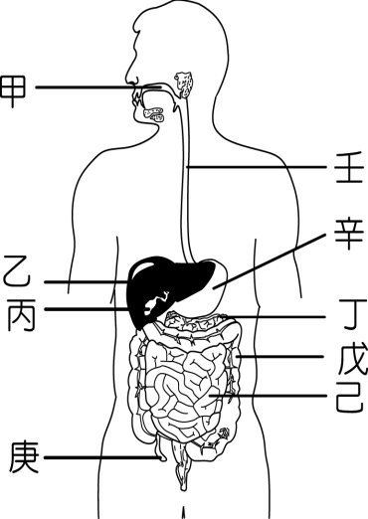
五、題 組 ( 每題2 分，共 8分 )
右圖為人體消化系統的示意圖，請根據圖中代號回答下列問題：
( )1. 請問食物中的脂質主要在何處進行消化作用？
(A)甲 (B)壬 (C)辛 (D)己。
( )2. 請問消化道中何處的消化液會具強酸性？
(A)甲 (B)壬 (C)辛 (D)己。
( )3. 請問圖中的哪些構造能夠吸收水分？
(A)甲和壬 (B)辛和己 (C)己和戊 (D)辛和戊。
( )4. 小明戶外教學乘車途中發生暈車的現象，他吐出了早餐所吃下的食物，請問他吐出的食物是來自於哪一個構造？
(A)甲 (B)壬 (C)辛 (D)己。

